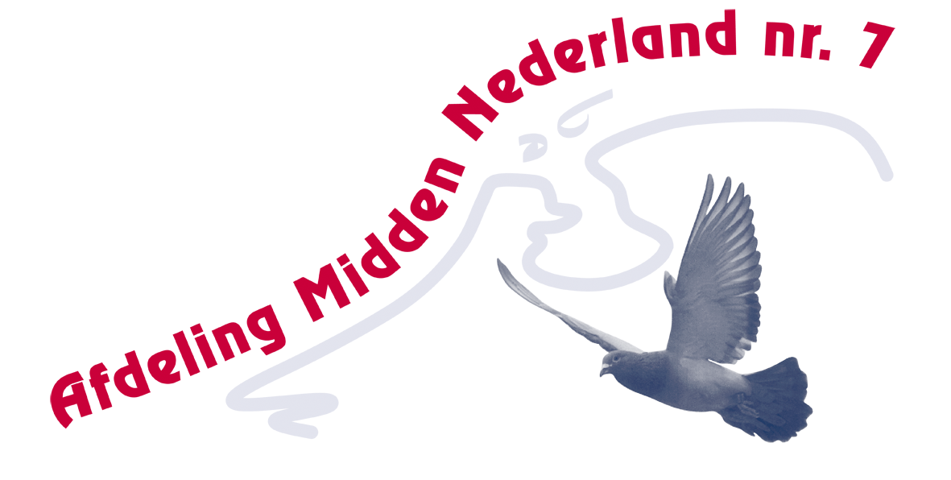

Verklaring van de vereniging betreffende de vermelding van alle duiven op de hoklijst en contrôle op vaccinatie tegen Newcastle Disease (paramixo) voor 2025

Lidnummervereniging Naam vereniging

Plaats

Adres Postcode

Tel. nr. E-mailadres

De vereniging verklaart te handelen overeenkomstig Artikel 17 van de Richtlijn 92/66/EG aangaande de verplichte enting tegen Newcastle Disease en het N.P.O. Reglement Eigendomsrecht en Hokcontrôle, art. 12 lid 8.

De vereniging verklaart, dat uitsluitend duiven die ingeënt zijn tegen het paramixovirus aanvaard worden voor de leer en wedvluchten, ingekorfd worden in haar clubgebouw tijdens het seizoen 2025.
De vereniging verklaart tevens dat de onder hun verantwoording ingekorfde duiven voorkomen op de ingeleverde en gecontroleerde hoklijsten van de deelnemende liefhebbers.

De vereniging aanvaardt hiervoor de volle verantwoordelijkheid. Mocht bij contrôles blijken dat er toch duiven worden aangetroffen die niet aan deze voorwaarden voldoen dan kunnen deze duiven in beslag genomen worden zonder enige aansprakelijkheid.

Aldus in drievoud opgemaakt en ondertekend. Eén exemplaar wordt bewaard in de vereniging. Eén exemplaar is aanwezig tijdens elk transport en één exemplaar is in bewaring bij het bestuur van ‘Betreffende afdeling’

Naam verening: Nummer vereniging:

Voorzitter Naam Lidnummer Handtekening

Secretaris Naam Lidnummer Handtekening

